
Prefeitura Municipal de Gramado

LEI Nº 4518, DE 07 DE ABRIL DE 2026.

Institui o Dia S de Valorização e Reconhecimento do Serviço Social do Comércio (Sesc) e do Serviço Nacional de Aprendizagem Comercial (Senac) no âmbito do Município de Gramado/RS, e dá outras providências.

O PREFEITO DE GRAMADO, no uso de suas atribuições, FAÇO SABER, que a Câmara Municipal de Vereadores aprovou e eu sanciono e promulgo a seguinte Lei:
Art. 1º Fica instituído, no âmbito do Município de Gramado/RS, o Dia S de Valorização e Reconhecimento do Serviço Social do Comércio – Sesc e do Serviço Nacional de Aprendizagem Comercial – Senac, a ser celebrado, anualmente, no dia 16 de maio.
Art. 2º A data instituída por esta Lei tem por finalidade reconhecer e valorizar a contribuição do Sesc e do Senac para o desenvolvimento social, cultural e educacional da comunidade, especialmente dos trabalhadores do comércio e de seus dependentes.

Art. 3º O Dia S poderá integrar o Calendário de Eventos do Município de Gramado, facultada à sociedade civil a realização de atividades de caráter educativo, cultural ou social alusivas à data.
Art. 4º Esta Lei entra em vigor na data de sua publicação.

Gramado, 07 de abril de 2026.
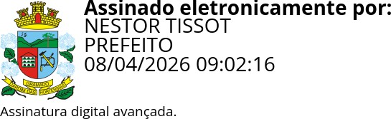

Nestor Tissot Prefeito de Gramado

Ciente. Registre-se e Publique-se.
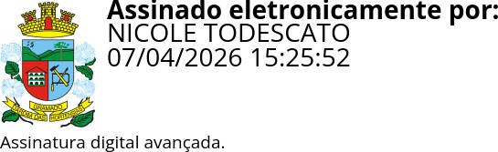
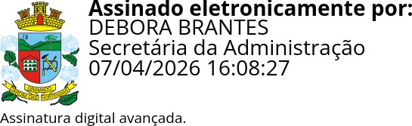
Nicole Todescato Débora Brantes
Procuradora-Adjunta do Município Secretária Municipal de Administração

